一个会唱国歌的老外

屈颖妍 [有理儿有面](javascript:void(0);)

**有理儿有面**

微信号 youli-youmian

功能介绍 你说是不是

2020-01-11[原文](https://mp.weixin.qq.com/s?__biz=Mzg3MjEyMTYyNg==&mid=2247486953&idx=2&sn=bd8d257d8d1b1c94830254d2684f9234&chksm=cef5599cf982d08a47e4444f468e78577cf6aa41cabe75a83ef6e8d0a8e4bf5a49c4c52392d0&scene=27#wechat_redirect&cpage=83)

收录于话题

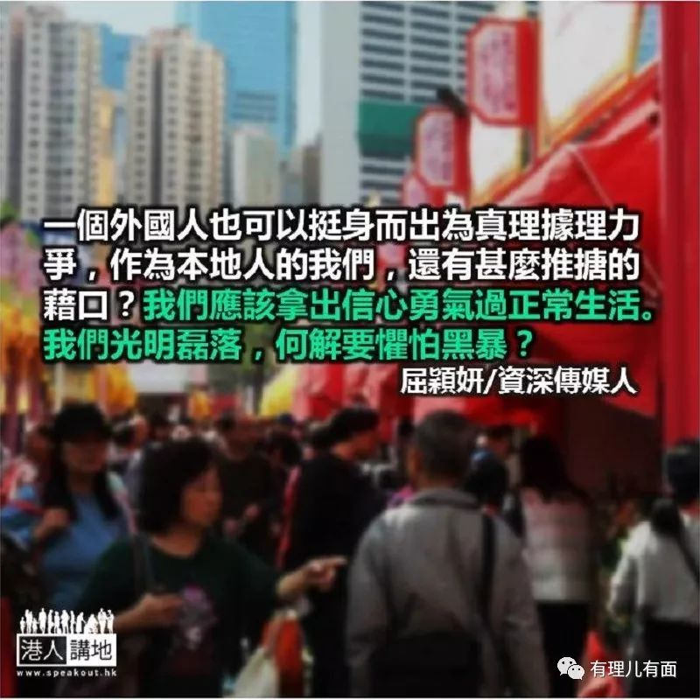

本文作者：资深媒体人 屈颖妍

这标题，有点语病，每个老外，当然都会唱自己的国歌，我其实想说，是一个会唱中国国歌的老外。

老外是加拿大人，一开口说的是普通话，外加一句谦逊的：“我广东话好渣！”用的字，是地道广东措辞，可见，他的广东话一点都不弱。让我更惊讶的，不是他懂两文三语，而是中间作介绍人的朋友怎认识他。

“我们是清连侬墙时认识的。”

听了，又是一句：“吓（什么）？”

那天，这班有心人清完连侬墙，兴之所至，有人带头唱国歌，没想到，这老外，跟着唱、真懂唱。

“太太是中国人，她的国歌，也就是我的国歌。”这老外，在北京做过交换生，说得一口京片子，学唱《义勇军进行曲》，当然易如反掌。难得的是，他肯唱、他肯站出来、他愿意把这里当成家。

“不怕吗？”我问。

“怕什么？我还跟黄丝辩论，他们说警察杀了好多人，我问尸体呢？证据呢？家人呢？朋友呢？……道理在我们这边，我驳到他们哑口无言。”我怀疑，他们哑口无言是因为那副西方脸孔和讲英文。

好感谢，一个外国人也可以挺身而出为真理据理力争，作为本地人的我们，还有什么推搪的借口？

那天看到全国政协副主席梁振英先生在一个演讲中说：“我们要过正常生活，不要令黑衣暴徒误以为其他人屈服于他们淫威之下……”所以，他坐着AM（政府车牌）政府车去旺角金鱼街买金鱼、去花墟买水仙头、去湾仔街市买菜。是的，我们应该拿出信心勇气过正常生活。这几个月，我如常坐地铁、巴士、小巴，如常到街市买菜，如常到酒楼饮茶、到星巴克喝咖啡……朋友说：“你这样穿梭街头巷尾，戴个口罩或者戴顶鸭舌帽安全一点。”我感谢朋友们的牵挂，但我不需要藏脸，怕见光的是他们，不是我，我要过正常的生活，沙士（非典）那年我都没戴口罩，今天我们光明磊落，为何要惧怕黑暴？

正如老外朋友言，道理在这边，黑永远是躲着白，何须惧怕？

本文转自：港人讲地

### 精选留言

用户设置不下载评论